THE LAND COMPENSATION FOR THE ROAD
IN BINH LONG TOWN, BINH PHUOC PROVINCE
Nguyen Bao Thanh1*, Vu Duy Hien2
¹Van Lang University, ²Ho Chi Minh City Open University
ARTICLE INFO |  | ABSTRACT
Received: | 10/10/2023 | The construction of a comprehensive and highly connected transportation system in Binh Long town is a top priority for Binh Phuoc Province. In order to accomplish this goal, it is imperative that land reclamation, compensation, and resettlement be given the appropriate attention during project implementation. We employ the Highway DT752 upgrade and expansion project in Binh Long town to investigate and assess the factors that affect and influence land disposal processes. Specific objects are reflected in this investigation through the use of secondary data processing, synthesis, and analytical methods. The research findings indicate that there are numerous deficiencies in the processes of land reclamation and clearance, such as deficient compensation rates for unsuitable land, insufficient compensation policies, and delays in resettlement arrangements. As a result, the research suggests a variety of strategies to improve the efficacy of land reclamation, compensation, and resettlement: (i) Negotiation between parties: Ensure that compensation negotiations exceed the actual land value, (ii) Compliance with legal regulations: The executing party must adhere to all relevant legal provisions regarding land compensation and clearance to avoid legal issues, (iii) Effective resolution of complaints: Address complaints related to compensation and land clearance promptly, thoroughly, and within the specified timeframe.
Revised: | 28/6/2024
Published: | 28/6/2024
KEYWORDS
Land acquisition
Resettlement
Compensation
Transportation project
Compensation

CÔNG TÁC GIẢI PHÓNG MẶT BẰNG LÀM ĐƯỜNG GIAO THÔNG
TẠI THỊ XÃ BÌNH LONG, TỈNH BÌNH PHƯỚC
Nguyễn Bảo Thành^{1*}, Vũ Duy Hiển²
¹Trường Đại học Văn Lang, ²Trường Đại học Mở Thành phố Hồ Chí Minh
THÔNG TIN BÀI BÁO |  | TÓM TẮT
Ngày nhận bài: | 10/10/2023 | Tỉnh Bình Phước đang ưu tiên hàng đầu cho xây dựng tại thị xã Bình Long - một hệ thống giao thông đồng bộ và có tính kết nối cao đối với các khu vực lân cận. Muốn đạt được mục tiêu này, công tác thu hồi đất, bồi thường và tái định cư khi thực hiện dự án cần được quan tâm thỏa đáng. Dự án nâng cấp - mở rộng đường ĐT752 tại thị xã Bình Long được dùng để nghiên cứu, đánh giá yếu tố ảnh hưởng và tác động đến quá trình giải phóng mặt bằng. Nghiên cứu này sử dụng phương pháp phân tích, tổng hợp và xử lý số liệu thứ cấp để phản ánh đối tượng cụ thể. Kết quả nghiên cứu cho thấy, những vấn đề bất cập trong công tác thực hiện thu hồi đất, giải phóng mặt bằng là giá tiền để tính bồi thường về đất chưa phù hợp, chính sách bồi thường không thỏa đáng, vấn đề bố trí tái định cư còn chậm. Từ đó, nhóm tác giả đề xuất một số giải pháp nhằm nâng cao hiệu quả trong công tác thu hồi đất, bồi thường và tái định cư: (i) Thương lượng giữa các bên giá bồi thường hơn giá trị đất sinh lợi thực tế, (ii) Người thi hành tuân thủ tất cả các quy định pháp luật và quy định liên quan đến công tác bồi thường giải phóng mặt bằng để tránh các vấn đề pháp lý, (iii) Giải quyết dứt điểm, triệt để và đúng thời hạn các khiếu nại liên quan đến công tác bồi thường, giải phóng mặt bằng.
Ngày hoàn thiện: | 28/6/2024
Ngày đăng: | 28/6/2024
TỪ KHÓA
Thu hồi đất
Tái định cư
Bồi thường
Dự án giao thông
Giải phóng mặt bằng

DOI: https://doi.org/10.34238/tnu-jst.8961
1. Đặt vấn đề
Thị xã Bình Long là một thị xã nằm phía Tây tỉnh Bình Phước có vị trí tương đối thuận lợi khi nằm trên tuyến đường huyết mạch Quốc lộ 13 theo hướng Bắc – Nam kết nối từ Thành phố Hồ Chí Minh đi Campuchia, hướng Tây nằm trên tuyến đường kết nối với tỉnh Tây Ninh (Hình 1). Trong những năm gần đây, thị xã Bình Long đã có những bước phát triển về kinh tế xã hội hòa cùng vào nhịp độ phát triển chung của cả tỉnh. Việc triển khai đầu tư xây dựng cơ sở hạ tầng giao thông sẽ rút ngắn được thời gian vận chuyển hàng hóa giữa các tỉnh lân cận. Thực tế tại địa phương khi thu hồi đất thực hiện dự án ngoài việc thu hồi phần diện tích đất nông nghiệp thì còn cả phần diện tích đất ở, những công trình, nhà cửa, dẫn đến tác động không nhỏ trong đời sống xã hội, người dân phải di dời tài sản, chuyển đổi nghề nghiệp, thay đổi cơ cấu sản xuất, từ đó cho thấy công tác bồi thường, hỗ trợ tái định cư là công tác khó khăn, phức tạp, phát sinh nhiều tranh chấp, khiếu nại kéo dài dễ trở thành điểm nóng gây bất ổn về an ninh trật tự. Bên cạnh những chính sách thu hồi đất của Nhà nước [1], địa phương cũng đã ban hành những quy định về giá đất và chính sách cụ thể đối với người bị ảnh hưởng như bồi thường, hỗ trợ ổn định đời sống sản xuất, đào tạo chuyển đổi nghề và tìm kiếm việc làm, hỗ trợ tái định cư [2], [3], tuy nhiên vẫn chưa đáp ứng hết, còn nhiều bất cập trong thực tiễn giải quyết quyền lợi của người dân để đảm bảo ổn định đời sống cho những hộ bị ảnh hưởng. Việc đưa ra đơn giá để tính bồi thường về đất chưa phù hợp hay chính sách bồi thường chưa thỏa đáng hoặc vấn đề bố trí tái định cư còn chậm và chưa được quan tâm [4]-[9],… đang là những bất cập chủ yếu hiện nay tại thị xã Bình Long, tỉnh Bình Phước. Vì vậy việc khảo sát, đánh giá những bất cập, từ đó đề xuất những giải pháp giúp tăng cường hiệu quả trong công tác thu hồi đất, đảm bảo lợi ích hợp pháp của tổ chức cá nhân có đất bị thu hồi, nhằm hạn chế tối đa những khiếu kiện về đất đai liên quan đến bồi thường khi Nhà nước thu hồi đất thực hiện dự án [10] là rất cần thiết. Xuất phát từ thực tế trên, nhóm tác giả đã đi sâu nghiên cứu về thực trạng nhằm đưa ra các giải pháp để giải quyết các bất cập thực tế, góp phần nâng cao hiệu quả công tác giải phóng mặt bằng tại địa phương trong thời gian tới.
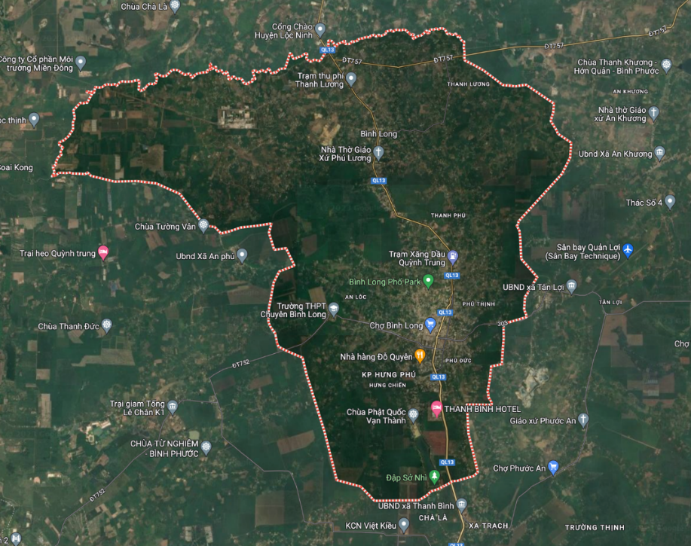
Hình 1. Thị xã Bình Long, tỉnh Bình Phước
(Nguồn: Google Map, 2024)
2. Phương pháp nghiên cứu, thu thập dữ liệu
Số liệu được tổng hợp từ các văn bản liên quan đến công tác thực hiện thu hồi đất, bồi thường, giải phóng mặt bằng thuộc dự án nâng cấp mở rộng đường ĐT752 kết nối huyện Hớn Quản (Hình 2). Các tài liệu gồm các báo cáo của cơ quan thực hiện nhiệm vụ, kết hợp đi khảo sát hiện trường và phỏng vấn các chuyên viên Trung tâm phát triển quỹ đất thị xã để tìm hiểu nguyên nhân ảnh hưởng đến tiến độ thực hiện thu hồi đất, giải phóng mặt bằng của dự án như về chính sách dự án, tiến độ thực hiện, sự minh bạch của dự án.
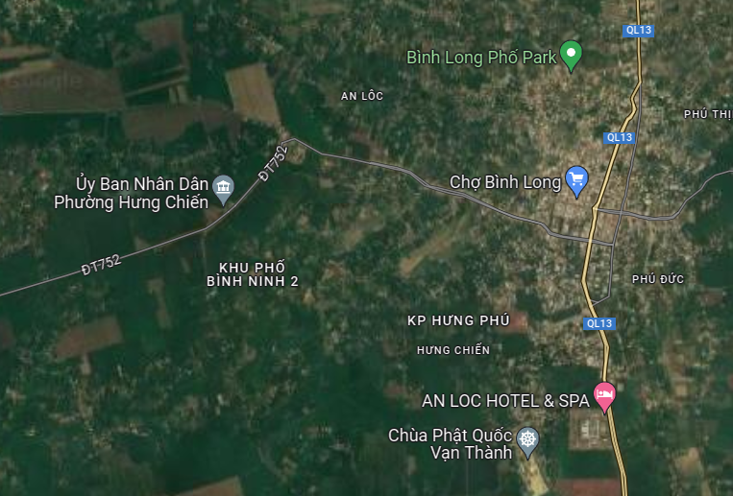
Hình 2. ĐT752
(Nguồn: Google Map, 2024)

3. Kết quả nghiên cứu

3.1. Công tác thực hiện thu hồi đất, bồi thường, giải phóng mặt bằng của dự án đường ĐT752 tại thị xã Bình Long, tỉnh Bình Phước
Việc thu hồi đất thực hiện dự án đường ĐT752 tại thị xã Bình Long được áp dụng theo Nghị định số 47/NĐ-CP ngày 15/5/2014 của Chính phủ quy định về bồi thường, hỗ trợ, tái định cư khi Nhà nước thu hồi đất; căn cứ Quyết định số 18/2018/QĐ-UBND ngày 30/3/2018 của UBND tỉnh Bình Phước về việc ban hành quy định về chính sách bồi thường, hỗ trợ và tái định cư khi Nhà nước thu hồi đất trên địa bàn tỉnh Bình Phước; căn cứ Quyết định số 05/2018/QĐ-UBND ngày 12/01/2018 của UBND tỉnh Bình Phước quy định đơn giá bồi thường, hỗ trợ về nhà, vật kiến trúc, cây trồng khi Nhà nước thu hồi đất trên địa bàn tỉnh Bình Phước.
Sau khi có quyết định thực hiện dự án, quá trình triển khai đo đạc để xác định diện tích bị ảnh hưởng cần thu hồi cho việc thực hiện dự án sẽ được tổ chức. Hội đồng bồi thường của thị xã Bình Long sẽ tổ chức cuộc họp để đạt được sự thống nhất về phương án bồi thường và tái định cư cho dự án. Khi quyết định phương án bồi thường được phê duyệt, thông báo về quá trình thu hồi đất cho dự án sẽ được ban hành sau một khoảng thời gian cụ thể thì sẽ ban hành đồng thời quyết định thu hồi đất và quyết định bồi thường, đảm bảo tính chặt chẽ về tính pháp lý của dự án.
Đối với việc thực hiện thu hồi đất thực hiện dự án xây dựng, mở rộng tuyến đường ĐT752 kết nối huyện Hớn Quản với tổng chiều dài tuyến 5.032 m mở rộng mỗi bên 16 m, thu hồi đất của hai phường An Lộc và phường Hưng Chiến với tổng diện tích cần thu hồi của các hộ dân và tổ chức là: 58.259,7 m².
Bảng 1. Số liệu thu hồi, giải phóng mặt bằng, tái định cư đường ĐT752 giai đoạn 1 [11]
ĐVT: hộ
Phường | Số hộ ảnh hưởng |  |  | Trong đó số hộ ảnh hưởng toàn bộ | Số hộ được phê duyệt bồi thường | Số hộ đã nhận tiền | Số hộ đã bàn giao mặt bằng
Phường | Tổng số | Hộ gia đình, cá nhân | Tổ chức
An Lộc | 193 | 190 | 3 | 0 | 193 | 138 | 138
Hưng Chiến | 142 | 140 | 2 | 5 | 137 | 86 | 86
Tổng | 335 | 330 | 5 | 5 | 330 | 224 | 224
(Nguồn: Trung tâm phát triển quỹ đất thị xã Bình Long, 2023)
Theo Bảng 1, tổng số hộ bị ảnh hưởng thu hồi đất là 335 hộ, trong đó có 5 hộ bị ảnh hưởng toàn bộ diện tích nên phải thực hiện bố trí tái định cư, tổng số hộ thống nhất với chính sách bồi thường là 224 hộ/335 hộ.
Trong lúc làm giải phóng mặt bằng tuyến đường ĐT752, đa số người dân đồng thuận với chính sách bồi thường, thống nhất bàn giao mặt bằng, tuy nhiên vẫn còn một số hộ chưa thống nhất với chính sách và có kiến nghị yêu cầu bổ sung bồi thường về tài sản cũng như có ý kiến về đất hành lang bảo vệ đường bộ.
Bảng 2. Một số vướng mắc chưa thống nhất trong công tác nhận bồi thường [11]
ĐVT: hộ
Phường | Số hộ kiến nghị
Phường | Tổng số | Kiến nghị về tài sản | Kiến nghị về diện tích đất hành lang bảo vệ đường bộ | Trường hợp  tái định cư
An Lộc | 55 | 37 | 18 | 0
Hưng Chiến | 51 | 30 | 16 | 5
Tổng | 106 | 67 | 34 | 5
(Nguồn: Trung tâm phát triển quỹ đất thị xã Bình Long, 2023)
Số liệu bảng 2 cho thấy có đến 106 hộ chưa đồng ý về chính sách bồi thường, còn kiến nghị về phần tài sản là 67 hộ, về tái định cư là 05 hộ, về diện tích bồi thường là 34 hộ.
Quá trình thực hiện triển khai dự án nâng cấp mở rộng đường ĐT752 nối dài tiếp giáp huyện Hớn Quản, nối tiếp với giai đoạn 1 của tuyến ĐT752 và dự án đã thực hiện thu hồi đất của 41 hộ gia đình, cá nhân. Một trường hợp của công ty để hoàn thiện tuyến đường theo nghị quyết của Đảng bộ thị xã Bình Long. Số liệu được thể hiện cụ thể trong bảng 3.
Bảng 3. Danh sách đất bị thu hồi, bồi thường giai đoạn 2, chiều dài 2018 m [11]
ĐVT: hộ
Phường | Số hộ ảnh hưởng |  |  | Trong đó số hộ ảnh hưởng toàn bộ | Số hộ được phê duyệt bồi thường | Số hộ đã nhận tiền | Số hộ đã bàn giao mặt bằng
Phường | Tổng số | Hộ gia đình, cá nhân | Tổ chức
Hưng Chiến | 42 | 41 | 1 | 0 | 42 | 42 | 42
(Nguồn: Trung tâm phát triển quỹ đất thị xã Bình Long, 2023)
Trong quá trình thực hiện bồi thường cho giai đoạn 2 của dự án, khi thông báo đơn giá bồi thường đến từng hộ thì các hộ đều thống nhất với đơn giá bồi thường. Tuy nhiên, trong quá trình thực hiện bồi thường, giải phóng mặt bằng, thu hồi đất giai đoạn 2 của dự án thì vẫn còn một số vướng mắc, kiến nghị của người dân như việc kiểm kê, xác định diện tích bồi thường về đất hành lang bảo vệ đường bộ còn chưa đầy đủ dẫn đến thắc mắc của một số hộ dân như số liệu trong bảng 4. Song song với việc kiến nghị của người dân đang được cơ quan phụ trách tiếp nhận để giải quyết thì đơn vị chủ đầu tư đã vận động các hộ dân nhận tiền bồi thường, đồng thời bàn giao mặt bằng cho đơn vị thi công thực hiện đúng tiến độ. Việc bồi thường bổ sung sẽ được tổ chức thực hiện và hoàn thành trước khi người dân bàn giao mặt bằng, với kết quả người dân đồng ý nhận bồi thường và bàn giao mặt bằng để thực hiện dự án.
Bảng 4. Số hộ kiến nghị về tài sản bồi thường giai đoạn 2, chiều dài 2018,m [11]
ĐVT: hộ
Phường | Số hộ kiến nghị
Phường | Tổng số | Kiến nghị về tài sản | Kiến nghị về diện tích đất hành lang bảo vệ đường bộ | Trường hợp tái định cư
Hưng Chiến | 6 | 0 | 6 | 0
Tổng | 6 | 0 | 6 | 0
(Nguồn: Trung tâm phát triển quỹ đất thị xã Bình Long, 2023)
Có 112 trường hợp trên tổng số 377 hộ cần thu hồi của toàn bộ dự án không thống nhất nhận tiền bồi thường, còn đang kiến nghị cơ quan có thẩm quyền xem xét giải quyết những vướng mắc, tồn đọng đối với tuyến đường ĐT752. Nổi bật nhất là việc khiếu nại của người dân đối với chính sách bồi thường về tài sản cũng như về đất, giá trị đền bù chưa thỏa đáng, và chính sách tái định cư cho người dân chưa được thực hiện khi triển khai dự án, từ đó dẫn đến tình trạng chậm bàn giao đất sạch, làm chậm tiến độ thi công, công tác bồi thường kéo dài (thời gian gia hạn lên 20 tháng trong khi đó tổng thời gian thực hiện dự án 24 tháng). Qua phân tích bảng số liệu (bảng 2, bảng 4) nhận thấy việc kiến nghị của người dân tập trung chủ yếu ở phần tổ chức thực hiện bồi thường dự án, giải phóng mặt bằng và tái định cư.
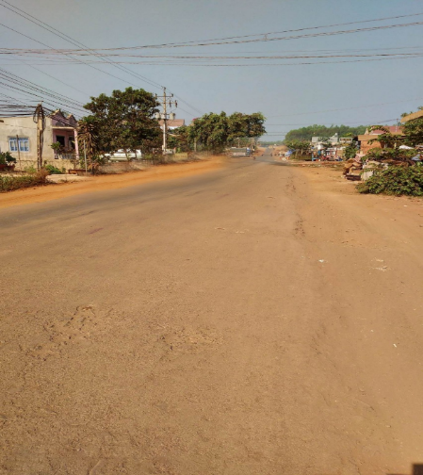 | 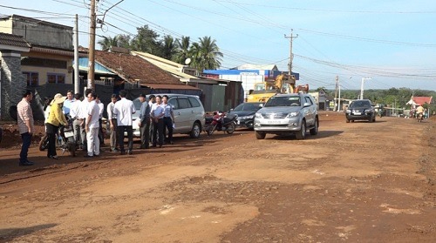
Hình 3. Tuyến đường thi công dang dở  do vướng mặt bằng | Hình 4. Đoàn công tác xuống vận động hộ dân  chưa thực hiện giải phóng mặt bằng
Đường ĐT752 giai đoạn 1 thi công dang dở do vướng mặt bằng khi các hộ dân có kiến nghị về chính sách bồi thường nên chưa thống nhất bàn giao mặt bằng cho đơn vị thi công triển khai việc xây dựng (Hình 3 và Hình 4).
Ngoài ra, việc xử lý ngoại nghiệp của chuyên viên thực hiện dự án cũng là một vấn đề cần quan tâm, theo bảng 1 thì trong quá trình thực hiện công tác kiểm kê tài sản bị thu hồi, cán bộ chưa thực hiện hết chức trách nhiệm vụ được giao, còn mang tư tưởng chủ quan từ đó gây khó khăn cho công tác thu hồi đất do người dân chưa đồng tình với kết quả kiểm kê, kiểm đếm. Việc kiểm kê sai sót đối với diện tích thu hồi đất và tài sản trên đất dẫn đến tình trạng một số hộ dân chưa đồng tình giải phóng mặt bằng, gây khó khăn trong triển khai dự án.
Việc người dân chưa đồng thuận về chính sách bồi thường dẫn đến tình trạng chậm bàn giao mặt bằng thi công, UBND thị xã Bình Long thành lập đoàn công tác tổ chức vận động trực tiếp các hộ dân còn vướng mắc chưa bàn giao mặt bằng tại tuyến đường ĐT.752.

3.2. Những vướng mắc trong công tác bồi thường, giải phóng mặt bằng
Đối với công tác bồi thường, giải phóng mặt bằng khi Nhà nước thực hiện thu hồi đất, mặc dù Luật đất đai, Nghị định đã có quy định về nhiệm vụ này nhưng trong thực hiện triển khai còn có nhiều khó khăn nảy sinh ngoài luật, đặc biệt là công tác thẩm định giá trị bồi thường đối với đất, vật kiến trúc, việc khiếu kiện liên quan đến giá bồi thường đối với đất và tài sản ngày càng nhiều ở Bình Long. Thực tiễn công tác bồi thường, giải phóng mặt bằng tại địa phương cho thấy cách quản lý, thực thi vẫn còn nhiều bất cập và tập trung ở những vấn đề cơ bản sau:

Đơn giá để tính bồi thường về đất chưa phù hợp
Cách định giá đất đúng là cần thiết và quan trọng trong quản lý nhà nước về đất đai để đảm bảo trật tự xã hội, và quyền tài sản bởi vì giá đất là công cụ để giải quyết mối quan hệ liên quan giữa lợi ích kinh tế Nhà nước với chủ đất trong thực hiện giao đất, cho thuê đất, đền bù thiệt hại về đất khi Nhà nước thu hồi đất. Việc dùng bảng giá đất khi Nhà nước thu hồi và căn cứ vào giá đất do UBND tỉnh Bình Phước quy định như hiện nay có ảnh hưởng không nhỏ đến quyền lợi của người bị thu hồi đất vì thấp hơn so với giá thị trường mặc dù, Luật đất đai năm 2013 quy định các nguyên tắc cơ bản để UBND cấp tỉnh xác định giá đất cho phù hợp: “Phù hợp với giá đất phổ biến trên thị trường của loại đất có cùng mục đích sử dụng đã chuyển nhượng, giá trúng đấu giá quyền sử dụng đất đối với những nơi có đấu giá quyền sử dụng đất hoặc thu nhập từ việc sử dụng đất” [12].
Trên thực tế, khi thực hiện dự án bồi thường, cơ quan nhà nước sẽ thuê đơn vị tư vấn xác định giá trị đất để có cơ sở xây dựng đơn giá bồi thường nhưng cũng chỉ mang tính định lượng chưa ngang bằng với giá đất thị trường do có sự chênh lệch giá trị đất tại từng thời điểm. Cho nên người bị thu hồi đất sẽ cảm thấy giá tiền bồi thường về đất chênh lệch với giá thị trường nên chưa thống nhất với phương án của Hội đồng đền bù đưa ra, không thực thi quyết định thu hồi đất. Ngoài ra, thêm khoản tiền bồi thường theo khung giá đất, pháp luật cũng bắt buộc có thêm phần hỗ trợ cho người bị mất đất theo từng dự án là khác nhau cho phù hợp với mỗi cá nhân.

Thực hiện chính sách bồi thường chưa thỏa đáng
Sự chậm trễ thực hiện các dự án làm đường có phần do nguyên nhân ở khâu chuẩn bị giai đoạn đầu. Cụ thể tuyến đường ĐT752 thị xã Bình Long, chủ đầu tư quan tâm đến việc thực hiện hồ sơ cho dự án, còn việc xây dựng phương án giải phóng mặt bằng chưa được quan tâm thực hiện. Dẫn đến tình trạng công trình sau khi hồ sơ thiết kế gần như hoàn thành thì mới bắt đầu triển khai thực hiện và công tác bồi thường thực hiện vội vàng để xảy ra tình trạng không minh bạch trong công tác kiểm đếm tài sản và sai sót. Vấn đề này có thể nói rất phức tạp, liên quan đến nhiều yếu tố như: con người, tiền đền bù, đất tái định cư, chính sách khác. Chính vì vậy, khi gặp phải một sự cố, một ách tắc ở giai đoạn giải phóng mặt bằng sẽ kéo theo sự chậm trễ ở các hạng mục tiếp theo.
Công tác giải phóng mặt bằng là công tác đầu tiên và quan trọng mang đến sự thành công của dự án, việc hoàn thành giải tỏa mặt bằng bàn giao cho đơn vị thi công để thực hiện dự án góp phần đẩy nhanh tiến độ sớm đưa dự án vào hoạt động, thúc đẩy phát triển kinh tế xã hội. Nhưng thực tế, việc giải phóng mặt bằng không thể thực hiện một lần là hoàn thành được do nhiều yếu tố gây nên việc kéo dài thời gian bồi thường: do dự án ảnh hưởng đến quyền lợi của dân; do có nhiều dự án không làm tốt công tác bồi thường, giải phóng mặt bằng nên không thể triển khai thực hiện theo đúng tiến độ được từ đó ảnh hưởng đến sự phát triển kinh tế - xã hội của đất nước.

Người dân đối phó quyết định thu hồi đất của Nhà nước.
Việc không tuân thủ về bồi thường thiệt hại khi Nhà nước thu hồi đất có nguyên nhân từ ý thức chấp hành pháp luật của người dân: Tình trạng xâm lấn đất công, xây dựng ngoài giấy phép, mua-bán nhà đất theo hình thức giấy tờ tay đã tạo ra sự mất thông tin để kiểm soát địa chính trong quản lý và sử dụng đất đai. Điều này tạo áp lực cho công tác bồi thường giải phóng mặt bằng khi Nhà nước thu hồi đất. Như tại dự án đường ĐT752, một số hộ dân nhận chuyển nhượng khi sổ đỏ đã trừ hành lang lộ giới, trong quá trình sử dụng đất đã xây dựng công trình lấn chiếm đất hành lang đường bộ, khi Nhà nước thu hồi đất thì yêu cầu bồi thường thêm đối với diện tích lấn chiếm và công trình trên đất mặc dù giấy chứng nhận đã thể hiện hành lang lộ giới, gây khó khăn cho công tác xác minh nguồn gốc đất dẫn đến việc bồi thường kéo dài.

Vấn đề bố trí tái định cư còn chậm và chưa được quan tâm.
Vấn đề tái định cư cũng là đề tài khá nóng trong thời gian qua, trong luật quy định rõ việc xây dựng phương án tái định cư cho người dân khi thực hiện thu hồi đất làm dự án và phương án này được phê duyệt độc lập và cơ quan có thẩm quyền thảm định phương án bồi thường, hỗ trợ, tái định cư trước khi trình UBND cấp có thẩm quyền quyết định thu hồi đất.
Trên thực tế có nhiều dự án ở địa phương lại thực hiện ngược lại. Khi thực hiện bồi thường, hỗ trợ và giải phóng mặt bằng xong và người dân đã chấp thuận bàn giao mặt bằng nhưng việc giao đất tái định cư cho người dân lại chưa thực hiện được do vướng mắc về pháp lý, cũng như về bố trí quỹ đất để thực hiện, do đó dẫn đến việc thực hiện dự án bị kéo dài, đội vốn gây thất thoát tài sản và còn dẫn đến việc kiến nghị kéo dài ảnh hưởng đến tình hình chung của địa phương.
Trong dự án đường ĐT752 của thị xã Bình Long có 5 hộ dân được tái định cư, trong đó có 1 hộ đã đồng ý đưa mặt bằng để thực hiện dự án nhưng sau 18 tháng vẫn chưa được tái định cư theo chính sách do bị vướng mắc thủ tục, 4 gia đình còn lại không bàn giao mặt bằng do chưa nhận được đất tái định cư.
Do khó khăn trong bố trí đất tái định cư nên UBND thị xã Bình Long đã tổ chức lấy ý kiến 05 hộ dân được hưởng chính sách về khu vực đất tái định cư tại chỗ nằm trên tuyến đường Phan Bội Châu (ĐT752) và vị trí đã được UBND thị xã phê duyệt quy hoạch chi tiết 1/500 vị trí đất tái định cư này phù hợp với nguyện vọng của người dân [13].
Sau khi phê duyệt dự án tái định cư cho các hộ dân bị ảnh hưởng bởi dự án nâng cấp mở rộng đường ĐT.752 sẽ tổ chức cho các hộ dân được tái định cư bốc thăm số thứ tự từng thửa theo bản đồ đã được quy hoạch.
Ngoài việc tổ chức thực hiện kiểm kê áp giá bồi thường còn sai sót thì công tác xây dựng phương án bố trí tái định cư cho những người bị thu hồi đất chưa được thỏa đáng. Chất lượng tái định cư cũng là một nguyên nhân gây ra phức tạp khi triển khai thực hiện các dự án. Để một dự án được triển khai một cách thông suốt thì chủ đầu tư phải có dự thảo về phương án thu hồi đất, bồi thường, tái định cư trước khi chuẩn bị phê duyệt dự án như con người thực hiện; đơn vị tư vấn; quỹ đất dành cho tái định cư; vị trí, khu vực tái định cư phải lường trước những vấn đề phát sinh trong quá trình thực hiện.
3.3. Một số giải pháp nhằm khắc phục những vướng mắc trong công tác giải phóng mặt bằng tại thị xã Bình Long, tỉnh Bình Phước
Xây dựng khung giá bồi thường về đất sát với giá thị trường: Thương lượng giữa các bên giá bồi thường sát giá trị đất sinh lợi thực tế bằng việc khảo sát những giao dịch bất động sản thành công tại các vị trí thực hiện dự án hoặc vùng lân cận có khả năng sinh lợi tương đương để khảo sát giá trị đất, từ đó sẽ xây dựng được giá bồi thường về đất sát với giá trị thực mà thửa đất mang lại. Việc áp dụng giá thực tế thị trường sẽ mang lại cân bằng giá trị giữa các thửa đất trong cùng một khu vực hay một tuyến đường cụ thể, tránh tình trạng, mỗi địa phương lại xác định một khung giá bồi thường đất khác nhau, dẫn đến việc thắc mắc từ phía người dân khi thực hiện thu hồi đất.

Nâng cao chất lượng đội ngũ cán bộ làm nhiệm vụ bồi thường, GPMB: Cần tổ chức đào tạo, tập huấn nghiệp vụ thường xuyên cho cán bộ, công chức thực hiện công tác bồi thường giải phóng mặt bằng đảm bảo tuân thủ tất cả các quy định pháp luật và quy định liên quan đến công tác bồi thường giải phóng mặt bằng để tránh các vấn đề pháp lý.
Tăng cường công tác kiểm tra phát hiện và xử lý kịp thời những vi phạm pháp luật về bồi thường, giải phóng mặt bằng: Công tác kiểm tra cần được triển khai, giám sát trong quá trình thực hiện bồi thường, giải phóng mặt bằng một cách thường xuyên, liên tục. Giải quyết dứt điểm, triệt để và đúng thời hạn các khiếu nại liên quan đến công tác bồi thường, giải phóng mặt bằng; xử lý đối với công chức, cán bộ có thái độ “thờ ơ” trước những phản ánh, bức xúc của người dân liên quan.

4. Kết luận
Bài viết đã tìm ra một số vướng mắc trong công tác giải phóng mặt bằng tại thị xã Bình Long như giá trị bồi thường chưa thỏa đáng, chính sách tái định cư cho người dân chưa được thực hiện, công tác bồi thường kéo dài, điều này đã gây ra rất nhiều khó khăn trong quá trình triển khai thi công tuyến đường ĐT752 tại thị xã Bình Long trong thời gian qua. Trong thời gian tới sẽ có nhiều cải thiện vì Nhà nước đã có những thay đổi lớn, trong 2024 đã điều chỉnh Luật Đất đai, bỏ khung giá đất bồi thường, đã đẩy nhanh chính sách tái định cư cho người dân để công tác giải phóng mặt bằng tại các địa phương nói chung và tỉnh Bình Phước nói riêng được thực hiện đúng tiến độ và hiệu quả hơn.
TÀI LIỆU THAM KHẢO/ REFERENCES
[1] Ministry of Natural Resources and Environment, "Circular No. 37/2014/TT-BTNMT dated June 30, 2014, Regulation on detailing compensation, support and resettlement for land acquired by the Government," 2014.
[2] People's Committee Binh Phuoc Province, "Decision No. 18/2018/QD-UBND dated March 30, 2018 promulgating regulations on compensation, support and resettlement policies when the state recovers land in Binh Phuoc province," 2018.
[3] People's Committee of Binh Phuoc province, "Decision No. 05/2018/QD-UBND dated January 12, 2018 regulating compensation and support prices for houses, structures, and plants when the state recovers land in Binh Phuoc province," 2018.
[4] V. B. Nguyen, D. T. Nguyen, and T. C. S. Nguyen, "Evaluation of compensation and support when the state recovers land of some projects in Nong Son district, Quang Nam province," Journal of Agricultural Science and Technology - Hue University of Agriculture and Forestry, vol. 5, no. 1, pp. 2243-2251, 2021.
[5] T. Q. Vu, T. T. Ta, and T. K. H. Vu, "Assessment of compensation for site clearance “Project V ring road in Ha Noi capital area” section in Pho Yen town, Thai Nguyen province," TNU Journal of Science Technology, vol. 228, no. 08, pp. 474-481, 2023.
[6] T. T. T. Vu, T. H. Nguyen, T. H. Nguyen, and T. H. Nguyen, "Assessment of the situation and some factors affecting compensation and clearance in some projects in Thai Nguyen city," TNU Journal of Science Technology, vol. 227, no. 05, pp. 246-252, 2022.
[7] N. T. Lanh, T. B. H. Dang, and C. H. Nguyen, "Experience in siteclearance at Ngan Ha Vien cemetery projectin Thinh Duc commune, Thai Nguyen City," TNU Journal of Science Technology, vol. 227, no. 17, pp. 59-67, 2022.
[8] T. A. T. Tran, T. K. V. Mai, and H. V. Pham, "Circumstances of determining land price for compensation for acquisition at projects in Phu My town, Ba Ria – Vung Tau province," Hue University Journal of Science, vol. 131, no. 3B, pp. 185-198, 2022.
[9] T. T. V. Tran, "Some issues need to be discussed about compensation, support and resettlement when the state recovers land in Vietnam today," Journal of Science and Development Economics, no. 10, pp. 75-81, 2021.
[10] M. Nguyen, T. K. Nguyen, T. A. Pham, and T. T. H. Vu, "Evaluating real status compensation, support for people whose land is withdrawnin some economic and social development projects in Hai Haudistrict, Nam Dinh province," Scientific Journal of Natural Resources and Environment, no. 46, pp. 138-149, 2023.
[11] Binh Long Town Land Fund Development Center, "Report No. 16/BC-TTPTQD dated August 12, 2020 of Binh Long Town Land Fund Development Center on compensation and land recovery on DT 752 route," 2020.
[12] The National Assembly, "No. 45/2013/QH13 Hanoi, November 29, 2013 Land Law," 2013.
[13] People's Committee of Binh Long town, "Decision No. 1146/QD-UBND of Binh Long Town People's Committee dated April 27, 2021 on Approving the adjustment of residential plot area (An Phu kindergarten area), An Loc ward, Binh Long town , Binh Phuoc," 2021.

* Corresponding author. Email: thanh.nb@vlu.edu.vn

